Федеральное государственное автономное

образовательное учреждение

высшего образования

«СИБИРСКИЙ ФЕДЕРАЛЬНЫЙ УНИВЕРСИТЕТ»

Институт Космических и информационных технологий

институт

Кафедра «Информатика»

кафедра

**ОТЧЕТ О ПРАКТИЧЕСКОМ ЗАДАНИИ**

Практическое задание №6.

тема

Преподаватель _________ А.К. Погребников

подпись, дата инициалы, фамилия

Студент КИ18-17/1б 031830504 _________ Е.В. Железкин

номер группы, зачетной книжки подпись, дата инициалы, фамилия

Красноярск 2020

Содержание

Содержание 2

1 Цель работы 3

2 Задача работы 3

3 Ход работы 3

4 Вывод 5

# Цель работы

Изучение динамического HTML.

# Задачи работы

1. Известно сопротивление каждого из элементов электрической цепи. Все элементы соединены параллельно. Определить общее сопротивление цепи.
2. Найти произведение модулей элементов последовательности.
3. Найти сумму чётных элементов последовательности целых чисел.

# Ход работы

1. Результат выполнения функций:

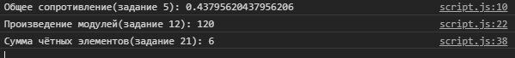

Рисунок 1 – результат выполнения функций

1. Функция 5:

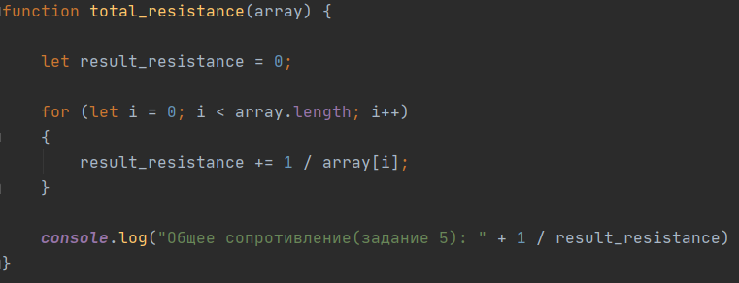

Рисунок 2 – функция 5

1. Функции 12, 21:

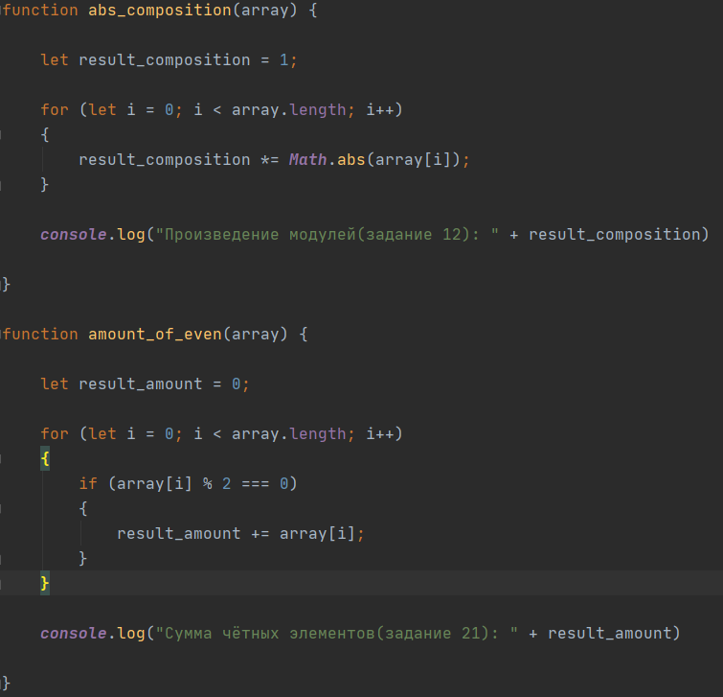

Рисунок 3 – функция 12, 21

# Вывод

В ходе данной лабораторной работы были изучены основы динамического HTML.